Asignatura: Inglés
Curso: 8º
Nombre de Unidad: Unit 1 “The World of APPS”
Fecha: Semana del Lunes 30 de Marzo al Viernes 3 de Abril.
The World of APPS
Estimados estudiantes, con el fin de mantener el aprendizaje, les envío material de apoyo y guías de ejercicios referentes a la primera unidad, relacionada con el aprendizaje de los adjetivos posesivos. En primer lugar envío un link de youtube, que es un tutorial acerca de los adjetivos, el link es el siguiente https://www.youtube.com/watch?v=cH8S7njP7XA , aconsejo ver el video antes de comenzar el desarrollo de las actividades. Con respecto a las guías, la idea es que las impriman y las peguen en sus cuadernos. Aquellos que no tengan impresora pueden copiar las guías en sus cuadernos. Si las guías contienen muchas imágenes no es necesario que las copien, solo necesitan escribir la solución de los ejercicios con el número de guía y el número del ejercicio bien indicados.
Nota: al final del documento va una pauta de corrección (con las respuestas correctas). Esta pauta es para que cada apoderado, al momento de que su hijo/a termine las actividades, pueda ser corregidas y no cometan errores.

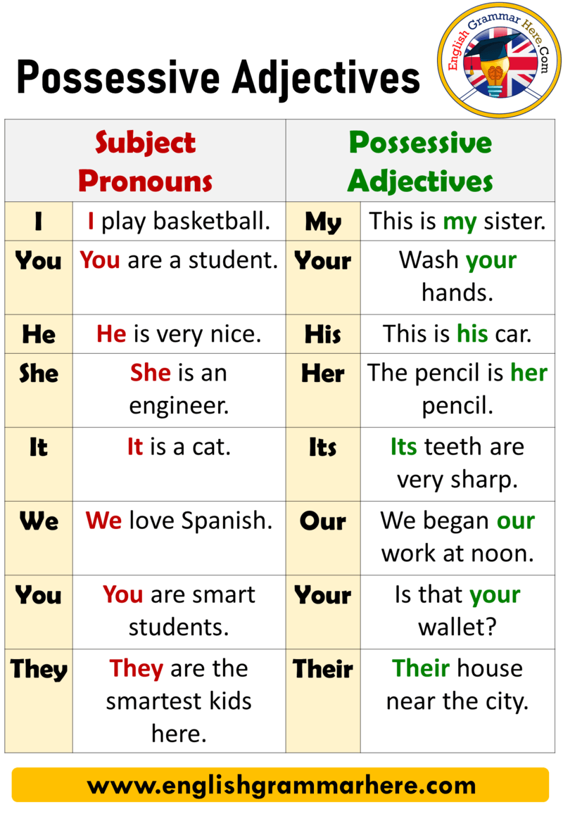
Explicación de los Adjetivos Posesivos

Guía 1
Guía 1: en la siguiente actividad, deben completar los espacios en blanco con el adjetivo correspondiente a cada sujeto. El primer ejercicio es un ejemplo de lo que se debe hacer.
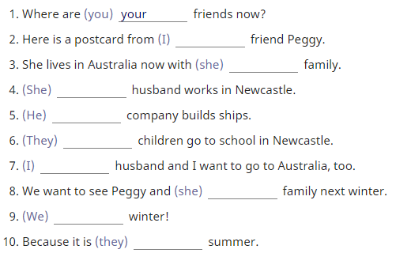

Guía 2
Guía 2: en esta actividad deben llenar los espacios con los adjetivos correspondientes. Deben guiarse por la frase que está arriba.

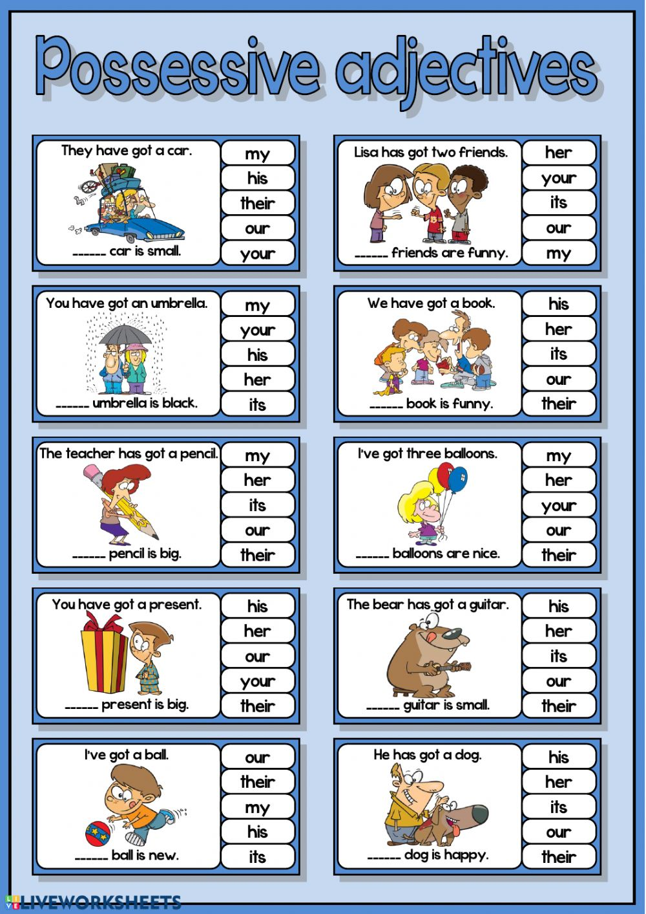

2
1

3
4

5
6
10
9
8
7
Guía 3
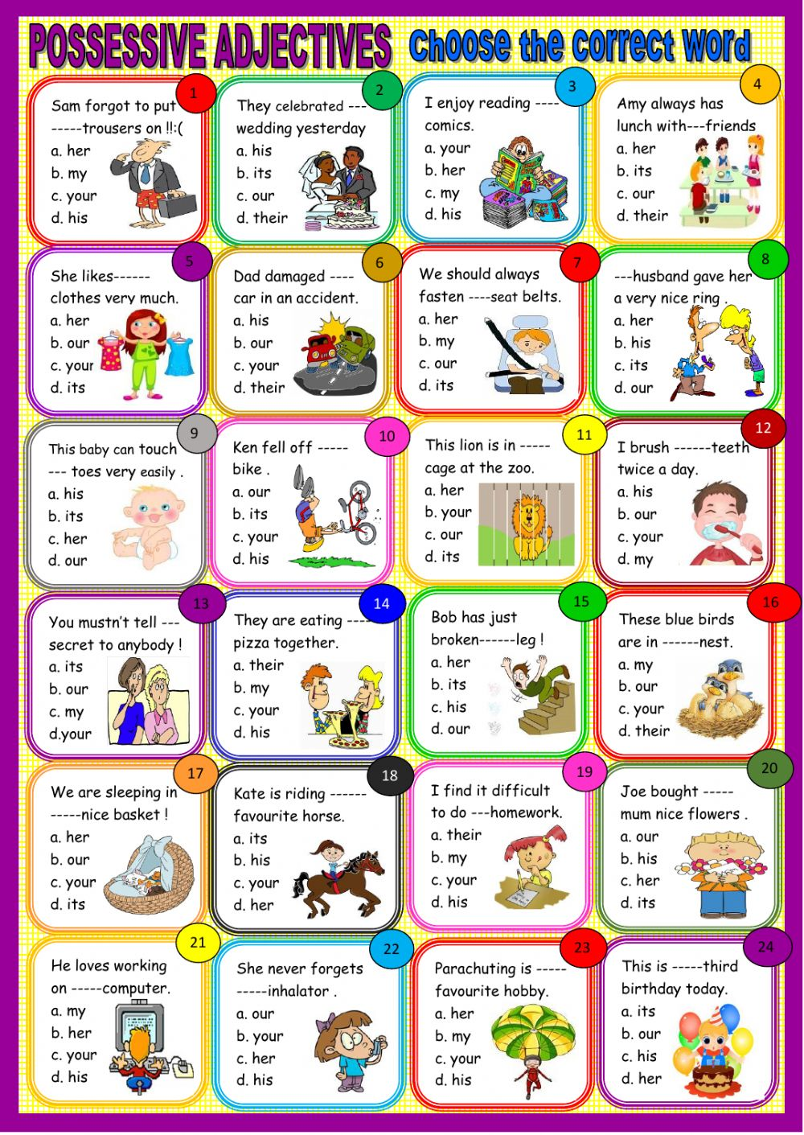
Guía 3: en esta actividad debe marcar la alternativa correcta. Recuerden siempre fijarse en el sujeto.

Pauta de corrección
Guía 1:
- Your
- My
- Her
- Her
- His
- Their
- My
- Her
- Our
- Their
Guía 2:
- Their
- Her
- Your
- Our
- Her
- My
- Your
- Its
- My
- His
Guía 3:
- D
- D
- C
- A
- A
- A
- C
- A
- B
- D
- D
- D
- C
- A
- C
- D
- B
- D
- B
- B
- D
- C
- A
- A

